强化学习课程项目报告

基于DQN的Breakout智能体课程报告
从自制环境建模到训练评估与交互展示
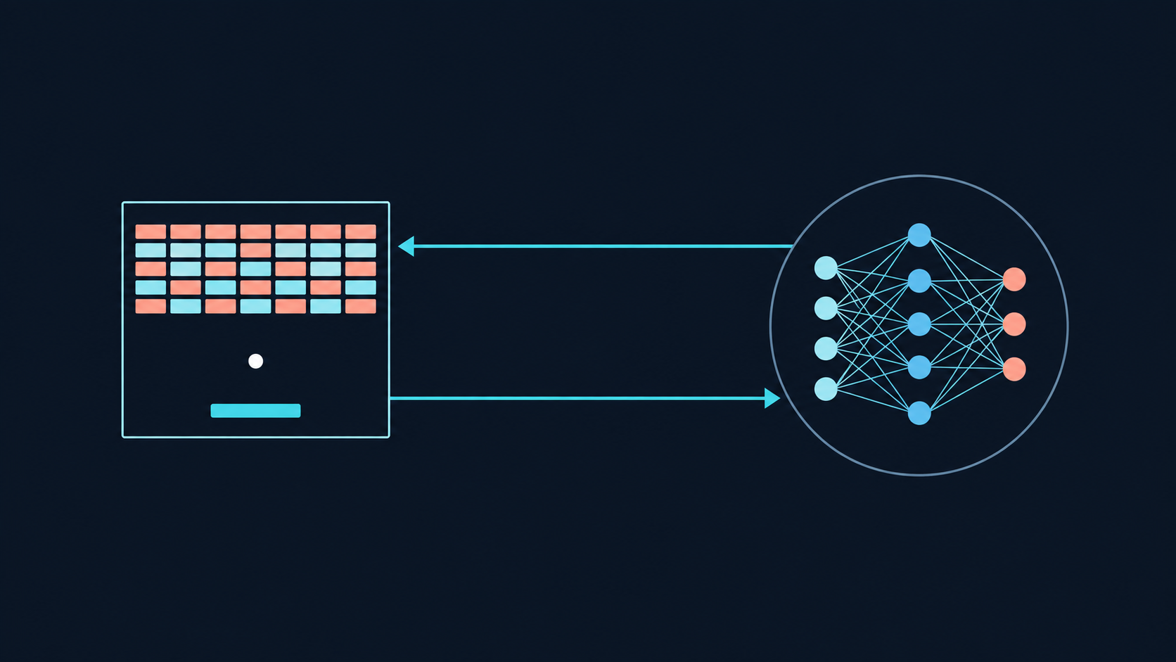

课程名称 强化学习
学生姓名 ____________________
学号 ____________________
提交日期 2026年10月

摘要
本课程项目实现了一套基于深度Q网络的Breakout智能体。项目没有直接调用ALE或游戏ROM，而是依据固定规则重建了一个可重复的打砖块环境，并使用Gymnasium接口统一封装。智能体只接收连续游戏画面，不获得小球坐标、速度或人工动作标签；奖励仅来自击碎砖块的原生得分。训练部分基于Stable Baselines3的DQN实现，采用卷积神经网络、经验回放、目标网络和epsilon greedy探索，并补充了模型检查点、开发集评估、续训预热、早停保护、回放持久化和网页演示等工程模块。
在当前物理版本下，从头训练500k决策步的最佳开发均分为174.00。以该阶段候选模型为起点，采用更低学习率进行一步回报续训后，开发均分最高达到283.48；同一模型在额外30个开发种子上的复测均分为260.27，中位数为257.00。三步回报和扩大回放的后续实验均未超过续训起点，因此触发早停。以上成绩均用于开发和选模，最终留出测试尚未完成。报告据此总结了已实现的系统、训练结果和现阶段结论，并给出后续验证计划。
关键词 深度Q网络 Breakout 图像强化学习 经验回放 模型评估

项目工作概览
工作模块 | 已完成内容 | 项目意义
环境 | 自制固定球速Breakout 物理版本3 | 控制规则和随机性 便于复现实验
建模 | 四帧堆叠图像输入 四个离散动作 原生得分奖励 | 将像素控制任务转化为DQN可学习问题
训练 | 500k基础训练 200k续训配置 检查点和回放保存 | 支持从头训练 恢复实验和失败保护
评估 | 固定开发种子 均值和中位数选模 逐局记录 | 避免仅凭单局演示或最后模型判断效果
展示 | 网页实时播放 模型选择 暂停 倍率和全屏 | 方便课堂演示和行为观察

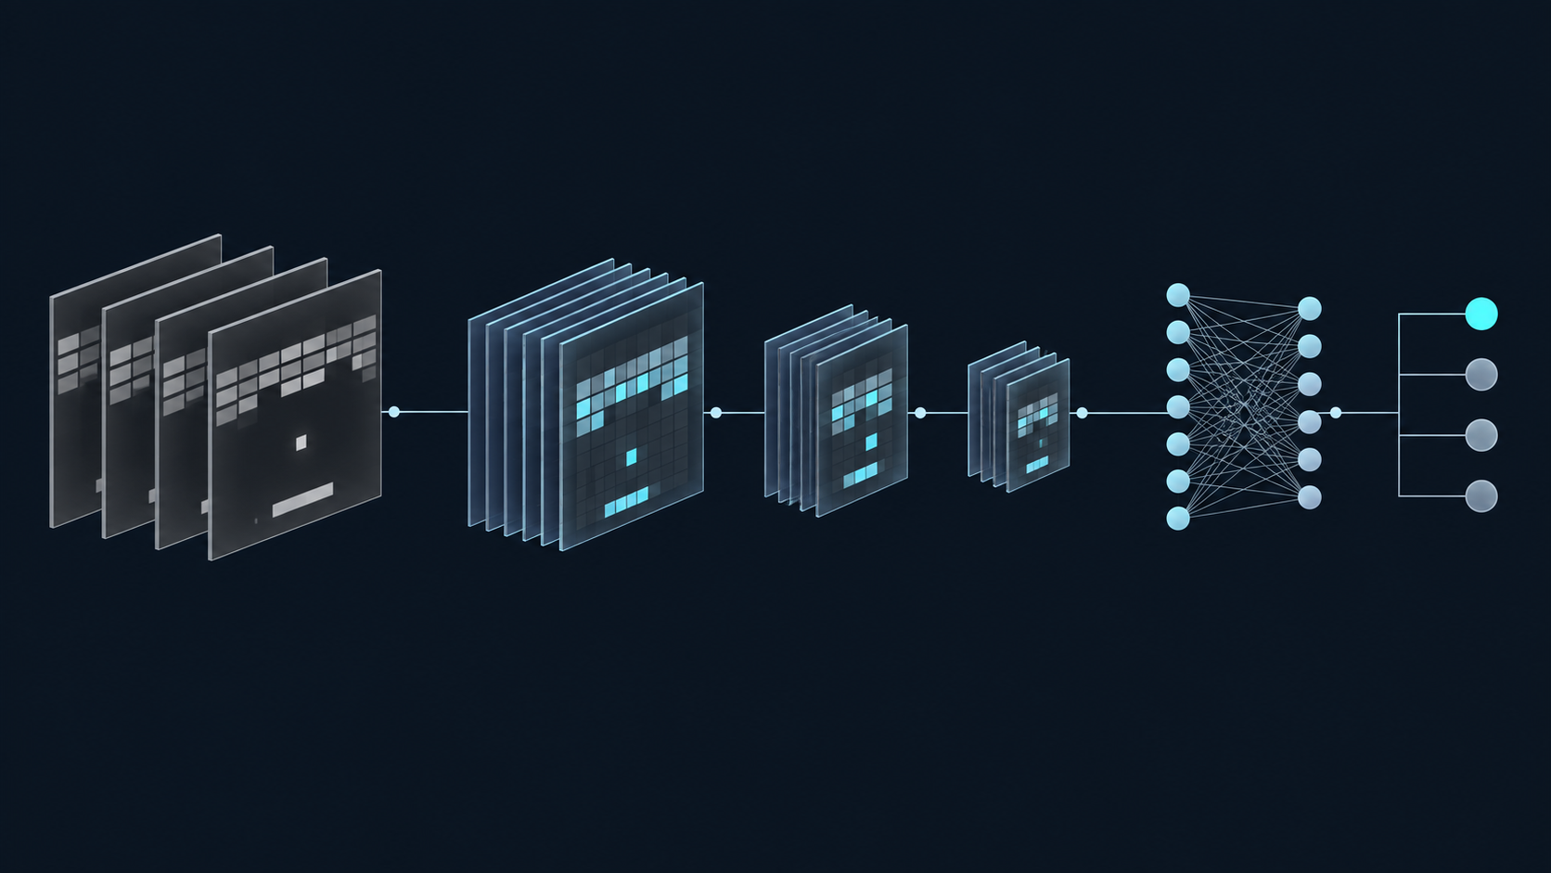
图1 从连续画面到动作价值的整体处理路径

一 项目背景与目标
Breakout的动作空间很小，但控制过程同时包含视觉感知、延迟奖励和连续决策。挡板的一次移动通常不会立即得分，接球本身也没有奖励；只有小球随后击中砖块时，环境才返回正奖励。智能体必须根据连续画面判断运动趋势，并把后续得分与之前的移动联系起来。这个任务能够集中体现强化学习中的状态表示、信用分配、探索利用权衡和离策略学习。
本项目的目标不是复现原版Atari基准成绩，也不把工程改动包装成新的强化学习算法。项目重点是完成一条可运行、可评估、可展示的课程实验链路，包括重建规则一致的游戏环境、建立DQN训练接口、保存训练证据、比较候选策略，以及分析继续训练为何可能退化。
围绕这一目标，本次工作完成了五项主要内容。第一，重建固定物理规则并编写测试，避免实验期间球速、挡板宽度和反弹规则漂移。第二，统一训练、评估、视频和网页演示的预处理契约。第三，构建支持检查点、回放缓冲区和中断保存的DQN训练流程。第四，在开发种子上进行定期评估并同时记录均分、中位数和低分比例。第五，实现网页端实时展示，使训练产物能够直接用于课堂演示。

二 环境设计与强化学习建模

游戏规则
环境采用五条生命、每面6行18列砖块、两面砖墙。六行砖块的单块分值依次为7、7、4、4、1和1，两面砖墙的理论最高分为864。物理时间固定为60帧每秒，小球速度固定为每物理帧2像素，即120像素每秒；挡板宽度固定为16像素。挡板接球位置会改变反弹方向，但反弹角度不随击球次数变化。开局和失球后自动发球，避免把发球操作混入主要控制目标。
该环境是对规则的工程重建，而不是对Atari 2600 ROM的逐周期复现。因此，分数只能用于本项目同一物理版本下的策略比较，不能与公开ALE排行榜直接对照。代码还把物理版本、球速、预处理参数和终止规则写入模型契约，旧规则模型会被明确拒绝加载。

状态动作与奖励
要素 | 本项目定义 | 设计理由
观测 | 连续四帧灰度图像 形状4乘84乘84 | 保留小球位置变化和近期运动信息
动作 | 等待 发球 向右 向左 | 对应环境提供的四个离散控制
奖励 | 击碎砖块获得的原生分数 | 不引入接球奖励或失球惩罚
终止 | 五条生命耗尽或两面砖墙清空 | 一局对应完整游戏而非单条生命
截断 | 最多108000个物理帧 | 防止异常长回合无限运行

原始观测为210乘160的RGB图像。预处理先让同一动作重复4个物理帧并对首尾帧做最大池化，再执行灰度化和84乘84缩放，最后堆叠最近4个观测。动作重复降低决策频率，帧堆叠为网络提供短期运动线索，两者承担不同作用。训练、评估、录像和展示均调用同一环境工厂，避免出现输入分布不一致。
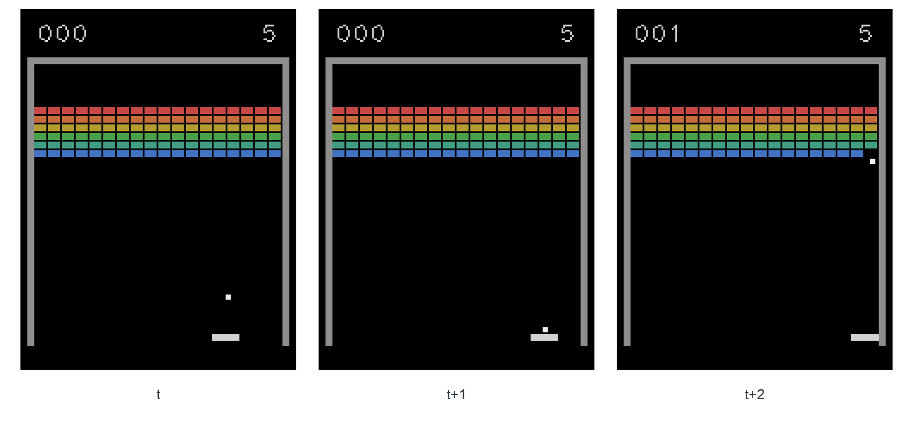
图2 连续画面中的小球位移为网络提供运动方向线索

长期回报
强化学习优化的是未来奖励的折扣累计值，而不是当前一步是否得分。对于时刻t，回报定义如下。折扣因子gamma控制未来奖励对当前决策的影响，本项目设置为0.99。
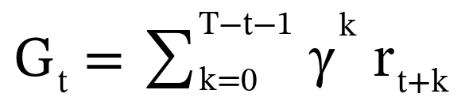
式1 折扣累计回报
不设置失球惩罚并不意味着模型不会学习避开失球。失去生命会减少后续击砖机会，这种影响可以通过长期价值传播到更早的动作。不过，奖励仅在击砖时出现也会使早期有效样本较稀疏，增加训练难度。

三 DQN方法

动作价值与神经网络
DQN使用神经网络Qθ估计每个离散动作的长期价值。卷积部分从四帧图像中提取球、挡板和砖块之间的空间与运动特征，输出层给出四个动作对应的Q值。评估时选择Q值最大的动作；训练时通过epsilon greedy在随机探索和贪心动作之间切换。由于图像状态组合极多，神经网络能够在相似画面之间共享特征，取代无法枚举的Q表。
一次训练更新从经验回放池中抽取转移样本，并用目标网络计算一步Bellman目标。真正终止时d等于1，目标中不再包含未来价值；时间上限截断则与真正终止区分处理。
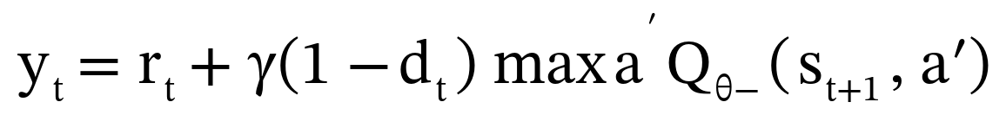
式2 一步DQN学习目标
在线网络的估计通过Huber损失向目标值靠近。Huber损失在误差较小时采用二次形式，在大误差区域采用线性增长，可以减弱少量大TD误差对单次梯度更新的影响。优化器使用Adam。
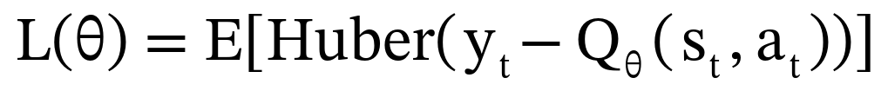
式3 本项目使用的价值学习损失

经验回放与目标网络
相邻游戏画面高度相关，直接按时间顺序训练容易让参数更新过度依赖近期轨迹。项目将转移样本存入容量为50000的经验回放池，再随机抽取批量大小为32的样本更新网络。失败、低分和成功经验都会进入回放池。目标网络则作为在线网络的延迟副本，每10000个决策步同步一次，用于降低学习目标变化过快带来的不稳定。
项目还实现了回放缓冲区的压缩保存和恢复校验。模型ZIP本身不包含回放数据；若恢复训练时没有匹配回放，系统会重新预热经验池，并明确提示这不是精确续训。回放文件会校验环境契约、容量和多步回报跨度，减少错误组合导致的静默偏差。

探索策略
从头训练阶段的epsilon从1.0开始，在前60%的训练预算内线性下降到0.05，之后维持该水平。续训阶段已经存在可用策略，因此探索率从0.05缓慢下降到0.02。开发评估使用确定性贪心策略，从而把带随机探索的训练表现和模型本身的决策能力区分开。

四 系统实现
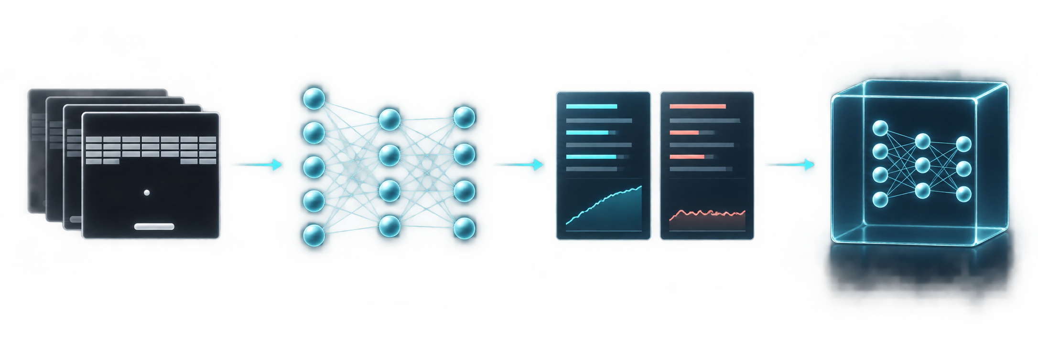
图3 训练 评估 选模与模型保存构成完整工程流程
系统由环境、训练、评估、回放管理和网页展示五类模块组成。环境模块负责物理模拟和图像观测；训练模块调用Stable Baselines3的DQN并记录元数据；回调模块负责健康检查、定期评估和最佳模型选择；评估脚本在相同种子上对策略进行逐局统计；网页端则通过CPU推理展示随机策略或已保存模型。
文件或目录 | 主要职责
src fixed_breakout py | 游戏几何 碰撞 计分 生命和固定速度物理
src env py | 统一预处理 模型环境契约和Gymnasium接口
src train py | 配置解析 DQN训练 恢复 中断保存和早停
src callbacks py | 训练健康检查 开发评估 均值和稳定性选模
src replay_io py | 回放压缩 保存 加载和一致性验证
src evaluate py | 多局评估 随机对照 逐局记录和统计汇总
src dashboard py 及 src web | 网页演示 模型选择 暂停 倍率和全屏
tests | 物理规则 模型接口 回放 回调 预热和网页测试

训练可靠性设计
- 每次实验必须使用新的运行名称，日志和模型目录不允许静默覆盖。
- 训练前写入配置快照、软件版本、设备信息和环境契约，便于追溯实验条件。
- 训练中保存周期检查点，并分别保留开发均分最佳和中位数优先的稳定模型。
- 续训开始前评估原策略，预热阶段不消耗早停耐心，连续三次没有提升时终止实验。
- Ctrl C或SIGTERM触发中断保存，减少长时间训练因意外退出而丢失产物的风险。
这些设计不改变DQN算法本身，但显著提高了实验可追溯性。课程项目中的主要困难并不只在于启动训练，还在于保证不同阶段使用同一任务定义、正确区分开发与测试，并能解释为什么某个模型被选为最终候选。

五 实验设置

基础训练配置
参数 | 从头训练 | 低学习率续训
新增决策步 | 500000 | 200000
学习率 | 0.0001 | 0.00003线性降至0.00001
回放容量 | 50000 | 50000
预热步数 | 20000 | 20000
批量大小 | 32 | 32
折扣因子 | 0.99 | 0.99
目标网络同步 | 每10000步 | 每10000步
探索率 | 1.0降至0.05 | 0.05降至0.02
评估频率 | 每50000步 | 每25000步
每次评估局数 | 20 | 50

动作重复为4个物理帧，因此500k决策步不等于500k物理帧。训练预算是计算约束，不代表算法必然收敛。50k图像回放约占2.8GB系统内存，压缩保存主要降低磁盘占用，并不会减少训练时的内存需求。

评估协议
训练期间使用从31000开始的固定开发种子序列评估候选模型。从头训练每次评估20局，续训每次评估50局。均分用于保存主要最佳模型，中位数再结合均分用于保存稳定模型。额外复测采用42000至42029共30个开发种子，并让不同候选策略使用相同种子。这样的配对比较能够减少开局差异，但仍属于开发数据，因为结果已经用于候选模型分析。
随机策略评估脚本已经实现，并支持让Random和DQN在相同环境、相同局数和逐局种子下比较。当前仓库文档尚未记录最终随机基线和留出测试结果，因此本报告不把开发分数表述为最终泛化成绩。

六 实验结果
实验 | 最佳节点 | 最佳均分 | 结束均分 | 评估局数
从头训练500k | 350k | 174.00 | 133.30 | 20
一步低学习率续训200k | 本阶段25k | 283.48 | 113.12 | 50
三步回报恢复 | 起点 50k早停 | 283.48 | 187.78 | 50
一步扩大回放 | 起点 50k早停 | 283.48 | 216.94 | 50

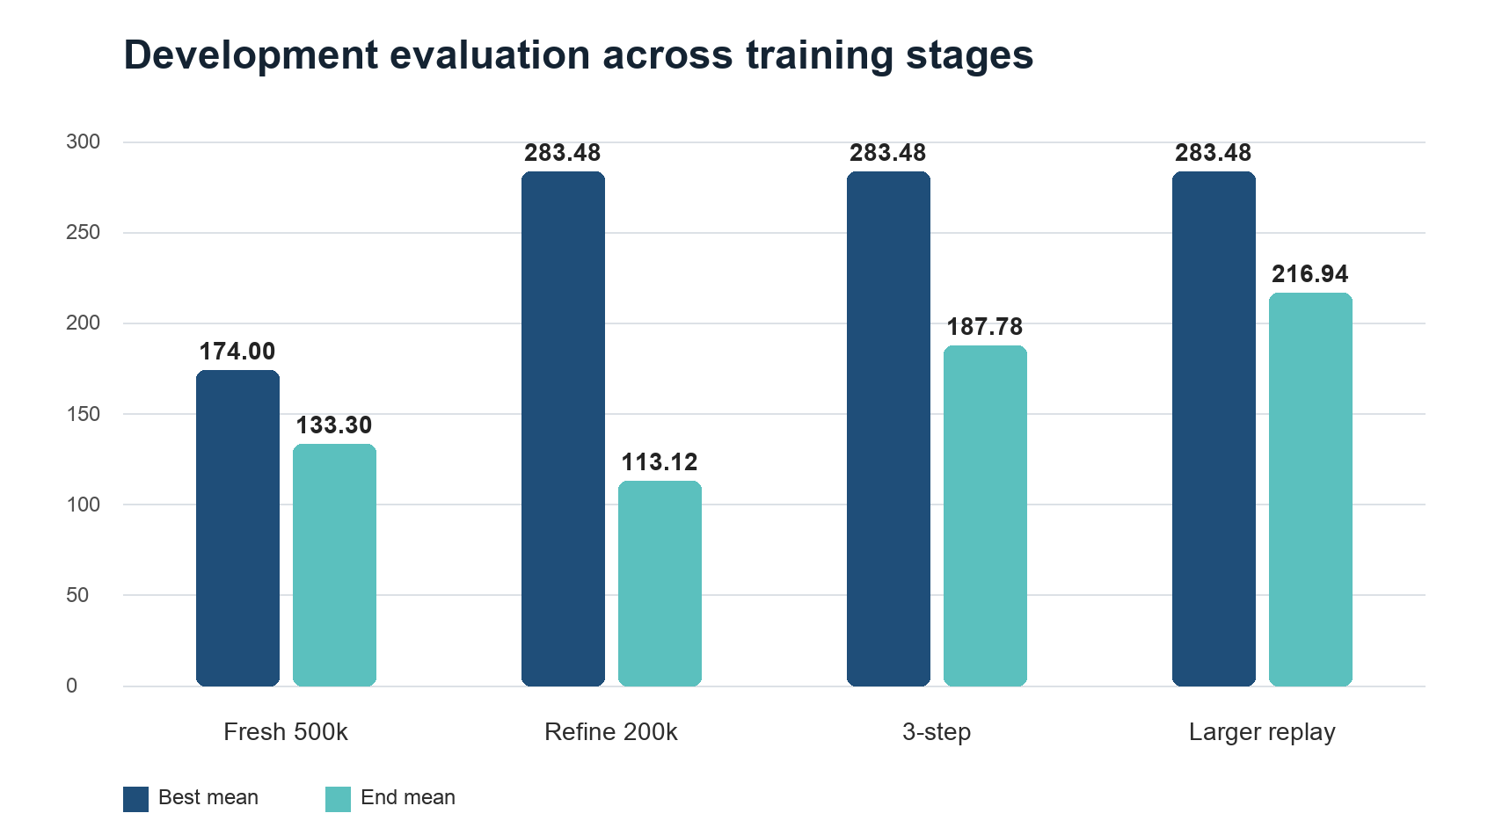
图4 四个训练阶段的开发集最佳均分与结束均分
从头训练阶段的最佳结果出现在350k节点，开发均分为174.00，而500k结束时回落到133.30。这说明训练终点不能自动视为最佳策略。低学习率续训在本阶段25k时将开发均分提高到283.48，但阶段结束均分降至113.12，波动幅度更大。因此，项目保留历史最佳模型，并在后续实验中把续训起点作为必须保护的基线。
三步回报恢复和扩大回放两项实验都没有超过283.48的起点成绩，分别在50k新增步后早停。它们的结束均分为187.78和216.94。后者虽然高于三步回报实验的结束值，但仍不足以替代起点模型。由于这些实验同时涉及经验分布、训练步数和回报跨度，当前证据不能把差异归因于单一参数。

同种子复测
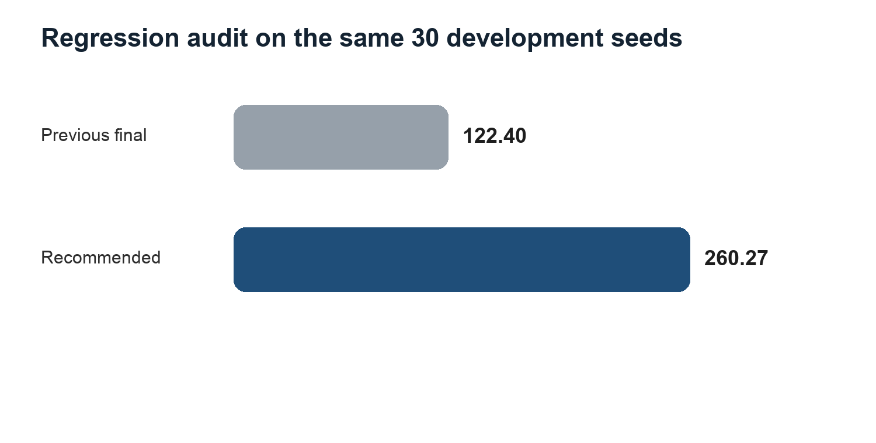
图5 同一组30个开发种子上的候选模型复测
在42000至42029的30个开发种子上，推荐模型的均分为260.27，中位数为257.00；上一轮最终模型的均分为122.40。相同种子下的均分提高137.87，约为上一轮模型的2.13倍。这个结果支持选用低学习率续训阶段的最佳检查点，而不是使用上一轮训练终点。由于该复测仍用于模型选择，它不能代替最终留出测试。

七 结果分析

模型确实形成了可用策略
开发评估和网页演示共同说明，模型已经形成了能够接球并持续击砖的控制行为。与上一轮最终模型相比，推荐模型在同一组30个开发种子上的均分和中位数都明显更高，提升并非只来自一局偶然高分。训练、评估和演示均使用相同物理版本和图像预处理，因此该比较没有混入环境规则变化。

继续训练可能导致退化
四项实验都显示结束均分低于各自阶段的最佳均分，续训阶段尤其明显。可能因素包括网络参数持续变化、经验池分布随策略改变、较少探索限制新的有效轨迹，以及价值估计误差累积。现有数据只能确认表现退化，尚不足以判定唯一原因。项目采用起点评估、最佳模型保存和早停来控制损失，但这些措施只能保护产物，不能从理论上消除DQN的不稳定。

多步回报未带来收益
三步回报原本希望让击砖奖励更直接地影响早期动作，但当前实验没有超过一步回报起点。多步目标包含更多真实奖励，也引入更长轨迹上的随机性和离策略偏差。该结果说明改进思路必须通过同协议实验验证，不能仅凭直觉认定更长回报跨度会更好。若继续研究，应固定其他条件并增加训练种子，避免把单次训练波动误判为结构性结论。

八 本次项目工作的特点
本项目采用经典DQN，并未提出新的强化学习算法。课程项目的主要工作量体现在任务重建和实验系统设计。与只运行一个现成环境相比，本项目需要同时维护游戏物理、观测预处理、模型契约、训练恢复和交互展示。以下四点构成了本次工作的主要特点。
- 可控环境 固定球速 挡板宽度和反弹规则，并用物理版本阻止旧模型混用。
- 统一输入契约 训练 评估 视频和网页共用同一预处理链，输入固定为4乘84乘84。
- 可恢复训练 支持模型与回放分离保存 策略预热 多步回报和中断恢复，同时检查回放兼容性。
- 证据化选模 记录固定开发种子的均值 中位数 标准差和低分比例，不把最后节点或单局展示当作最终结论。
这些工作使项目从一个训练脚本扩展为完整的实验流程。即使某项改进没有提升，日志、配置和早停记录也能够说明实验条件与失败边界，这对强化学习课程中的可复现分析尤为重要。

九 局限与后续计划
当前最重要的局限是最终留出测试尚未完成。开发集被用于选择节点、调整续训参数和比较候选模型，因而283.48和260.27都不应解释为无偏的最终成绩。虽然随机评估脚本已经实现，仓库现有材料也没有给出同协议Random与DQN的最终统计对照。
第二个局限是训练过程的重复性证据不足。多个评估种子只能检验同一个策略对不同开局的适应性，不能替代多个训练种子。DQN训练可能因初始化、探索轨迹和回放抽样而产生较大差异，因此后续至少需要重复若干次完整训练，并报告均值和离散程度。
后续工作将按以下顺序推进。先冻结推荐模型和评估协议，完成Random同种子对照；再使用未参与选模的留出种子进行最终测试；随后整理低分局和失败轨迹，分析挡板移动过晚、方向判断错误或特定开局适应不足等行为；最后在固定协议下开展学习率、回放容量和多步回报的单因素消融。

十 结论
本项目完成了从环境重建、强化学习建模、DQN训练到开发评估和网页展示的完整流程。智能体仅依据连续游戏画面和击砖得分学习控制挡板，训练系统通过经验回放、目标网络和epsilon greedy实现离策略价值学习。工程上进一步加入环境契约、检查点、回放保存、起点评估和早停，保证实验能够恢复并追溯。
当前推荐模型在50局开发评估中的最高均分为283.48，在额外30个开发种子上的均分为260.27、中位数为257.00，优于上一轮最终模型的122.40。与此同时，后续训练多次出现退化，三步回报和扩大回放也未超过起点。这些结果表明模型已经形成可用策略，但DQN训练仍存在明显波动。最终结论需要在冻结模型后完成随机基线和留出测试。

参考文献
[1] Mnih V et al. Human level control through deep reinforcement learning. Nature 518, 529–533, 2015. https://doi.org/10.1038/nature14236
[2] Stable Baselines3 Documentation. DQN. https://stable-baselines3.readthedocs.io/en/master/modules/dqn.html
[3] Gymnasium Documentation. https://gymnasium.farama.org/
[4] 项目README与修改汇总. README.md CHANGE_SUMMARY.md.
[5] 项目源代码与配置. src目录 configs目录 tests目录.

